Мастер-класс «Необычное в обычном. Статуэтка балерины из фольги»
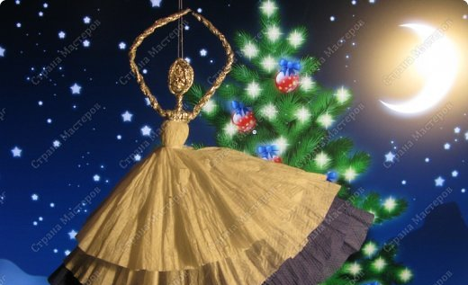

Форма организации: подгрупповая, индивидуальная.
Цель: Создание условий для развития инициативы творческих способностей детей старшего дошкольного возраста, развитие творческих способностей через формирование личностно- ценностного отношения к различным видам искусств и их взаимодействия.
Задачи:
Воспитательные:
- воспитывать умение трудиться в коллективе;
- налаживать партнерские отношения в процессе совместной деятельности со взрослым и сверстниками;
Развивающие:
- развивать у детей любознательность, навыки самооценки;
- расширить музыкальный кругозор детей посредством знакомства детей с произведением П.И.Чайковского.
- развивать мелкую моторику посредством изготовления из фольги фигурки балерины;
- развивать мышление, воображение, умение управлять своими движениями.
Обучающие:
- обогащать словарь: «балет», «пачка», «пуанты», «балерина».
- познакомить с технологией изделия фигурки балерины из фольги;
Интеграция образовательных областей: «Познание», «Художественное творчество», «Коммуникация», «Развитие речи».
Методы (приёмы):
- наглядный - рассматривание готовой модели, демонстрация способов её крепления, удержания в руке или на столе;
- информационно-рецептивный - обследование модели, подключая различные анализаторы (зрительные и тактильные) для знакомства с формой; определение пространственных соотношений между деталями модели (на, под, слева, справа);
- репродуктивный - воспроизводство знаний и способов деятельности (изготовление модели по образцу, беседа);
- практический - использование детьми на практике полученных знаний и приемов работы;
- словесный - краткое описание и объяснение действий, сопровождение и демонстрация образцов;
- проблемный - постановка проблемы и поиск решения; творческое использование готовой модели, самостоятельное её преобразование;
- музыкальный – прослушивание музыкального произведения в ходе организации детской деятельности.
Оборудование рабочего места воспитателя:
- фольгированная бумага;
- образец модели балерины;
- проектор с презентацией;
Оборудование рабочего места:
- фольга;
- салфетки разного цвета;
- ножницы с тупыми концами;
- нитки (для закрепления пачки у балерины)
Планируемый результат:
- дети проявляют инициативу в общении со сверстниками и взрослым;
- дети проявляют познавательные процессы: восприятие, внимание, воображение, творческие способности;
- дети проявляют самостоятельность в лепке из фольги.

Ход мастер класса
Игра - приветствие
- Здравствуйте!
- Я рада видеть вас таких добрых, красивых, с хорошим настроением!
- Это время мы проведём вместе, пусть это время принесёт радость и много интересных впечатлений.
- Давайте поприветствуем друг друга при помощи вот этого колокольчика (воспитатель – дин-дон-дон и т.д.).
Звучит музыкальная тема «Фея Драже» П.И.Чайковского из балета «Щелкунчик.
- Слышите? Как нежно и светло звучит музыка.
Тихо-тихо сядем рядом, входит музыка в наш дом
В удивительном наряде разноцветном, расписном.
То она метелью кружит, то вдруг рыбкой проплывёт,
То в волшебную страну нас всех с собою уведёт…
- Сегодня сказочные звуки музыки всеми нами любимого композитора П.И. Чайковского поведут нас в мир…балета.
Предлагаю поговорить о балете и приглашаю принять участие моих коллег.
-Посмотрите на иллюстрацию, какие необычные на них платья.
Они называются пачки. А на ногах у них не чешки, а специальные пуанты. Ведь в балете танцуют на самых кончиках пальцев, а для этого нужны специальные приспособления, уплотнения в обуви. Для этого и изобрели пуанты.
-Каждое движение в балете - это словно рассказ о том, что бы человек мог сказать словами, но передаёт это движениями танца.
- А вот музыка, под которую мы сегодня начали, называется «Фея Драже» из балета «Щелкунчик»
Звучит фрагмент танца принца и Мари.
- Музыка ликующая, радостная, пышная, жизнерадостная.
Воспитатель создаёт проблемную ситуацию:
- Вот у нас есть сцена, занавес, но посмотрите, в театре нет балерин.
- Как нам быть?
- Что же делать?
- Наверное нужно изготовить нам балерин?
- Вот сейчас я расскажу из какого материала будут наши балерины.
Для нашей статуэтки «Балерина» понадобится:
1. Фольга
2. Салфетки
3. Ножницы
4. Нитки

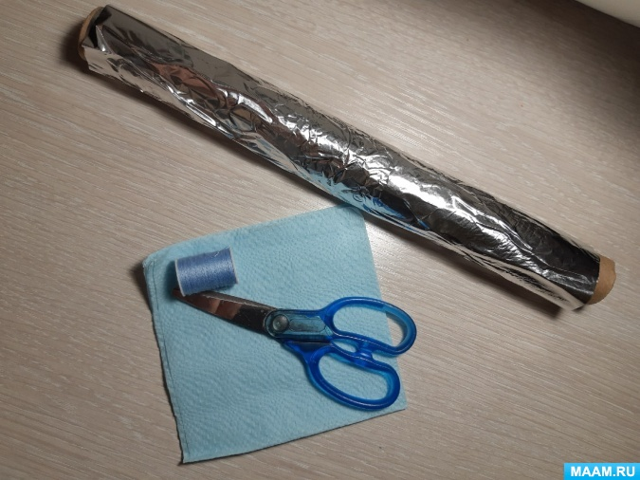
У вас на столах лежит отрезок квадратной формы, это – фольга. Фольга считается благодатным сырьем для творчества. Это признают и родители, практикующие создание поделок дома с детьми, и педагоги в детских образовательных учреждениях. Материал прочный, но податливый, может принимать любые формы, не разрушаясь. При работе с фольгой нужно быть аккуратным, так как фольга очень тонкая и имеет свойства легко ломаться.
Для начала нужно сделать выкройку.
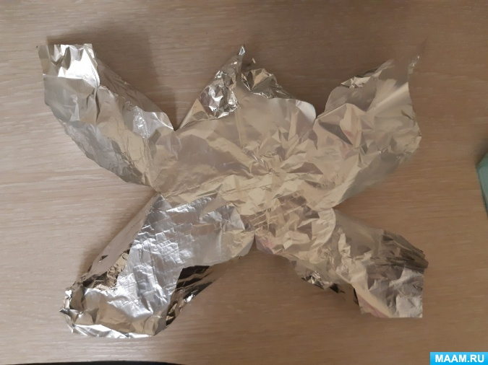
Делим верхнюю часть фольги на три части и делаем небольшие разрезы (средняя часть будет голова нашей статуэтки). Далее заготовка для рук и ног. Два горизонтальных разреза по бокам, то есть поделить правую и левую сторону пополам.

- Сейчас у верхней стороны, взять среднюю часть и аккуратно смять фольгу, сформировав голову у нашей будущей балерины.
- С боковых сторон, сформировать ручки.
- Из нижних частей, сформировать ножки. Вот у нас получилась такая заготовка.
- А теперь нам нужно слепить все части тела, работаем пальчиками.
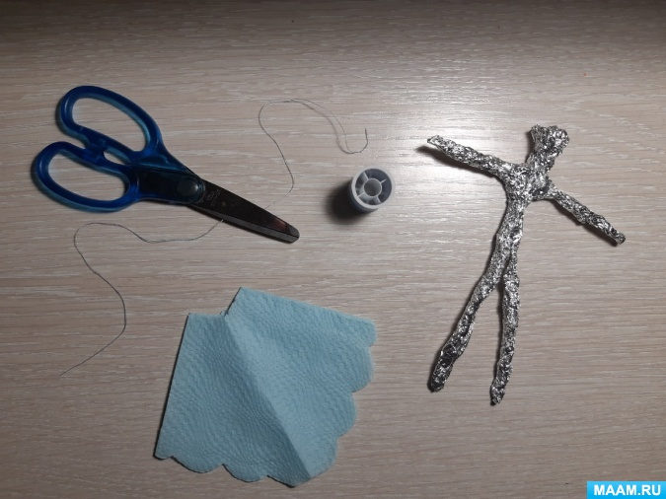
- Наша балерина готова, сейчас нам нужно одеть балерину в красивую пачку. А для этого, нам нужно взять салфетки разного цвета, какая больше вам понравится.
- Салфетку расположить в виде ромба, свободными краями вниз.
- Сложить пополам по диагонали.
- Срезаем верхний уголок ножницами.
- Выравниваем ножницами край платья.
- Смять в кулачке «пачку» (придать форму).
- Одеваем «пачку» на балерину, и закрепляем нитками, обматывая вокруг талии.
Ну что, получились? А давайте возьмём и покажем какие же красивые, лёгкие, изящные балерины у нас получились.
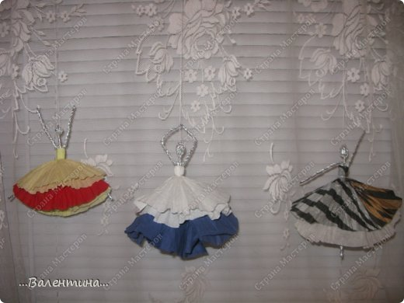
- Молодцы, справились с заданием.
- смотрите какие они нарядные красивые, опишите пожалуйста какая ваша балерина в двух словах.
Вам понравилась лепить из фольги?
Балерина готова такими фигурками весело играть, так же ими украсить елку или гирлянду.
По вашей работе я могу смело сказать поставленной цели я добилась.
Цель моего мастер класса - это развитие творческих способностей через формирование личностно- ценностного отношения к различным видам искусств и их взаимодействия.

МБДОУ «Детский сад с.Башлыкент»

Мастер-класс по художественно-эстетическому развитию.

Тема:«Необычное в обычном.
Статуэтка балерины из фольги»

Воспитатель 1 категории:
Меджидова Зухра Мустафаевна

2021г.

